
（構想書）
射水市バイオマスタウン構想

１．提出日 平成２１年１月３０日

２．提出者（連絡先）
担当部署 ： 射水市産業経済部農林水産課
担当者名 ： 主幹（バイオマス担当） 竹内美樹
住所 ： 〒934-8555 富山県射水市本町二丁目10番30号

電話 ： ０７６６-８２-１９５９
ＦＡＸ ： ０７６６-８２-８２５２
メールアドレス ： nourinsui@city.imizu.lg.jp

３．対象地域
射水市

４．構想の実施主体
射水市

５．地域の現状
本市は、平成17年11月1日に1市3町1村が合併してできた新しい市である。
平成20年4月に「射水市総合計画」が施行し、『豊かな自然 あふれる笑顔 みんなで創る きららか射水』を目指す将来像とした。「海、川、野、そして、里山」という豊かな自然をいつまでも大切にしながら、すべての市民にとって住みやすく、安心して生活できるまちづくりを進めるため、バイオマスの有効利用を推進して、「食育」と「教育」を取り込みながら地域循環型社会であるバイオマスタウンを構築することで、地球温暖化防止や地域産業の創造を目指す。
そして、将来を担う子どもたちをはじめ、市民だれもが笑顔にあふれ、夢と希望に満ち、そして、いきいきと輝く「射水市」を創造する。
本市の位置
バイオマスタウンを構築していく上では、行政のみならず市民、産業、学校・研究機関など幅広い関係者の参画・協働により、より有益な事業を具体的に推進する。

＜地理的特色＞

１）位置と地形
本市は、富山・高岡両市の間に広がる射水平野のほぼ中央に位置している。市の総面積は109.18ｋ㎡で、富山県の総面積の約2.6％を占め、東西に10.9ｋｍ、南北に16.6ｋｍの市域を有している。
地形的には、富山湾に面した北部は、約13ｋｍの長い海岸線をもっている。中央部は、庄川、下条川、和田川などが流れ、海抜5ｍ以下の地域が続く、低くて平らな地形である。南部にはなだらかな射水丘陵が広がり、人と自然の関わりが深い里山の風景がみられる。
２）気候
本市は、海に面していることから、比較的温和な気候である。北陸地方の冬は、全国的にも日照時間が少なく、雪の日が多い。このため、積雪や道路の凍結による交通渋滞もみられるが、計画的な除雪や消雪装置の敷設などにより、除雪力は飛躍的に向上した。
風は、年間を通じて南西の風が吹く日が多い。また、3月の終わりから5月の初めにかけて、乾燥した温かい南風が吹き込むフェーン現象が見られ、急激に気温が高くなり、農作物等の生育へ影響が懸念されることもある。

３）人口等
人口及び世帯数は、合併当初平成17年11月において94,885人、30,098世帯、平成20年12月では94,843人、31,239世帯、と人口については平成に入ってからは変わらない状況となっている。世帯数は年々増加傾向にあり、このことから核家族化が進行していることがうかがわれる。

４）土地利用
土地利用のうち最も大きいのは、田の3,655ha（50.2％）、次いで宅地の2,254ha（30.9％）となっている。

＜行政上の地域指定＞
（参考）
・中部圏都市開発区域
・地方拠点都市地域
・高度技術産業集積地域（一部地域）
・高度技術産学連携地域
- 企業立地促進集積区域（一部地域）
＜経済的特色＞

本市における産業別人口の割合は、富山県とほぼ同様の構成比となっており、就業者数は44,099人であり第３次産業の割合が最も高く59.6％で次いで第２次産業の40.0％である。第1次産業者数は0.4％で農業と漁業が半々となっている。

１）農業
農業の特色は、耕地に占める水田の割合が全国的にも高いことである。
また、農業基盤整備も早期から取り組み、生産組織から営農組織、近年は法人化組織も
増加し、非常に効率化及び機械化が進んだ農業の取り組みを行っている。
しかしながら市内の農家数は年々減少し、平成17年には2,282戸となっており、同様に農業産出額も減少傾向にあり、平成17年で44億円となっている。
農家は、良質米の生産基地としてブランドの確立を目指し、なかでも、コシヒカリ米の「越中いみず野 米一番」は、味、品質、風味のよさをセールスポイントとしている。そのほかにも、新湊地区の柿や小杉地区の梨、リンゴ、たけのこの生産が盛んで、近年は、白ねぎ・小松菜やブロッコリーなど軟弱野菜の生産も拡大してきている。

２）漁業
新湊漁港での沿岸漁獲量は年間5～6千トンで、漁獲高は約20億円である。
沿岸の海底には、大陸棚とこれをえぐる起伏に富む地形がみられ魚群の通り道となっている。
河川から常に清流が流入する富山湾は、魚介類の栄養源となるプランクトンや小魚が豊富で、魚場が近いこともあり、定置網漁業に適し、漁獲量全体の４分の３を占める。
定置網は、湾内に15ヶ統あり、ブリ、マグロ、マダイ、アジ、イワシ、イカをはじめとした他の沿岸漁業に類を見ない約300種類の魚種が水揚げされる。

その他に、富山湾の宝石とされるシラエビや、ズワイガニ、ベニズワイガニも豊富で、1日2回の競り市を行う珍しい市場とされている。

また、近畿大学水産研究所と堀岡養殖漁業協同組合では、富山湾の中層水で育てられるトラフグやヒラメ等が養殖研究され、堀岡養殖漁業協同組合から出荷されている。

庄川は、鮭の放流事業が盛んで平成19年では約9,751,000匹を放流、約32,000匹の溯上があり、本州において鮭の遡上量第1位の河川である。

「観光やな」も設置し、県内小学生がつかみ取りを体験できる学習活動の場に提供している。また庄川鮭まつりには県内はもとより県外からも観光客が訪れている。鮎についても中間育成場から成魚放流事業を行っている。
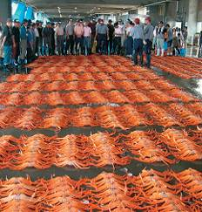
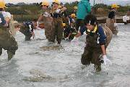
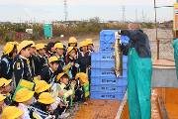
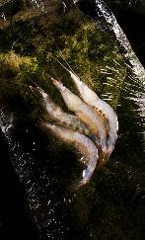

３）林業
本市の森林は、1,190haで林野率は11％であり、スギ、広葉樹等が混成し人工林、天然林ともにバラエティーに富んだ構成である。都市近郊型の里山が多いことから、「市民の森づくり」を目標に地域やボランティア団体、企業や学校等の参加を推進し、新たな森づくりを行うこととしている。また落葉広葉樹を植栽・育成し、カブトムシ・クワガタムシ等の昆虫の里も推進することとしている。

４）工業

本市は、富山県の中でも工業が発達した地域である。日本海の中心部に位置していることから、環日本海交流のゲートウェイとして機能を持つ富山新港を基点に様々な分野で発展をしている。

特に金属工業の割合が大きく、なかでもアルミニウム関連の企業が大きなウェイトを占めているほか、食料品業がこれに続く産業である。

木材関係の輸入については、ロシアからの原木輸入が主であり、それに伴う製紙や製材工業が大きく発展したところであるが、世界的な景気の動向とロシア情勢により今後の輸入量に影響を与えるものと考えられる。

また、市内には中小企業団地も整備されており、各種の企業が事業を展開している。

近年、不安定な景気の中でも、企業が新たな伸展をもとめ、立地条件や充実した制度、優遇措置を備える本市に移転するケースも見受けられる。
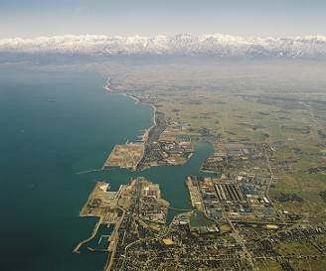

５）商業

商業は、新湊地区では漁港を抱えていることからとりわけ鮮魚や海産物を取り扱う業種が多く、これに伴う飲食業の占める割合も大きい。

北陸自動車道小杉インターチェンジからもアクセスがよく、物流業や運送業、宅配業の流通拠点として、トラック運輸業も盛んであり、ベイエリアまでの道路や港湾設備も充実していることから、海運業の大型物流倉庫なども立ち並んでいる。

また、近年は広大な用地に大駐車場を整備した郊外型の大規模なショッピングセンターや小売店の進出があり、市内外から集客がある。

ベイエリアへの流通の利便性から、道路沿いには外国人向けの中古車輸出業の車両置き場が数多く立ち並ぶ。ロシア語やアラビア文字の看板が立ち並び、全国的にも有数の輸出中古車の拠点となっている。

６）観光・レジャー・スポーツ等

市内のレジャー・観光スポットとして、ベイエリアでは帆船海王丸を有し、パーク内にはイベン

ト広場・日本海交流センター・野鳥園、みなと交流館等の施設があり、大人も子どもも１日ゆっく

り憩うことができる。海王丸は昭和5年2月14日に進水して以来、59年余の間に106万海里（地

球約50周）を航海し、11,190名もの海の若人を育てており、現役当時の姿のままで、公開されて

いる。

丘陵地には県内最大の都市公園「太閤山ランド」があり、水と緑に囲まれた美しい自然の中に、

プールやピクニック広場、展望塔等たくさんの施設を備えている。

偉業を讃えた記念館として「正力・小林記念館」がある。プロ野球の創設と育成、カラーテレビ

の普及発達に偉大な手腕を発揮した正力松太郎氏と、その後継者で、日本テレビの経営建て直しと読売新聞の発行部数を世界一にした小林與三次氏の収蔵品が100点近く展示されている。

絵本を通じて「夢と心」を育む文化的な魅力あふれた施設「大島絵本館」では、国内外の絵本約

1万冊を所蔵し、絵本を感じる・作る・伝える夢創造空間があり、読むだけではなく、親子で一緒に楽しめる絵本創作教室やワークショップ、絵本原画展、コンサートなど、多彩なイベントが開催されている。

昭和40年代半ばまでの下地区の美しい水郷風景を偲んで、水郷の里がある。

ふれあい農園や、36ホール4コースの国際パークゴルフ協会公認施設であるパークゴルフ場など

の施設があり、緑と水の憩いの空間となっている。

市内には、４ヶ所の本格的なパークゴルフ場と小さなミニコースも数ヶ所あり大変パークゴルフ

が盛んな土地柄である。
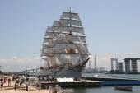
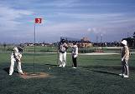
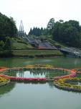

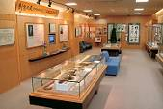
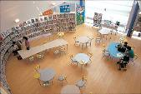

＜社会的特色＞

１）「産・学・住・遊」が連携したまちづくり
本市は、環日本海交流の拠点としての機能を持つとともに、テクノポリス計画などに組み入れられ「産・学・住・遊」の都市機能が整った地域として発展してきた。
教育の分野では、保育園から大学まですべてがコンパクトな市内にあり、一元性を持った教育の展開が期待できるすばらしい教育環境が整備されている。
とりわけ、富山県立大学は環境への幅広い視点と倫理観を備えた工学者を育成するため、全学横断型の体系的な環境教育プロラムを実践する大学であり、また地域連携センターも設置し、産学交流や生涯学習、地域交流も取り入れ地域産業の大きな支えとなっている。
バイオマスの研究も日々行われ、バイオマスタウンの形成に欠かせない存在となっている。

２）交通
東西にＪＲ北陸本線、国道8号、県道58号線（主要地方道高岡・小杉線）、南北に国道472号が通り、に北陸自動車道小杉インターチェンジと連結し、県内各地や他府県とを結んでいる。国道8号線と472号線が交差する場所にカモンパーク新湊（道の駅）が整備され、昼夜問わず多くの利用がある。同じく南北の主要幹線である国道415号は、富山新港とその後背地にできた臨海工業地域のアクセス路としての役割を果たしている。
公共交通として地域を結ぶ路面電車の万葉線は第3セクターで運営され、高岡市と本市新湊地域を繋ぐ住民の足として地域の重要な役割を担っている。近年は低床型車両アイトラムを導入し、地球環境に優しい公共交通として利用客も増加した。
市内各所を結ぶコミュニティバスは各公共交通機関や公共施設へのアクセスが充実しており、通学や買い物などの利便性の高い交通網を敷いている。
平成20年7月に東海北陸自動車道が全線開通し、名古屋大都市圏を中心とした東海地域との交流も増大し、本市のイベント、お祭り等にも観光客が訪れている。
現在、北陸新幹線の工事が着工されており、市内を横断することとなるが、富山市高岡市ともに至近な地域であるため、今後首都圏へアクセスの利便性が高くなり流通産業等にも期待されているところである。
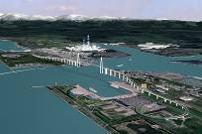
また、市のシンボルともなる新湊大橋の建設が順調に進んでいる。
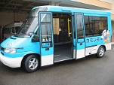
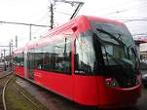

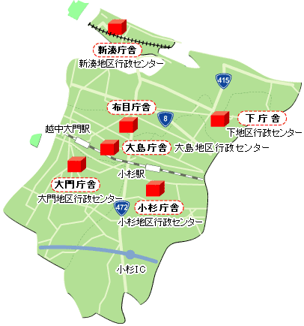

３）環境保全活動の推進

ア）啓発活動等
■市民環境講座「家庭から脱温暖化に取り組む」（全10回）
本市では年々市民の地球環境に関する意識が高まっている。
そこで、地球環境への意識をより向上させ、「知っている」から「やっている」へと環境問題に対する取り組みを変化させることを目的として、年間を通じた環境講座を開講している。
■家庭から始めよう！地球温暖化対策（啓発リーフレット）
射水市地球温暖化対策推進市民会議では、地球温暖化防止について、私たち一人ひとりが、普段のくらしの中から考え、できることから取り組んでもらうことを呼びかけるため、リーフレットを作成した。平成19年３月に作成し、平成19年４月全戸へ配付している。
■こどもエコクラブ
「こどもエコクラブ」は、子どもたちなら誰でも参加できる環境活動クラブで、環境省が平成７年度から支援している。身近な場所で自分たちができる環境活動に自由に取り組むものである。平成19年度の登録クラブは、４クラブで、会員は113名となっている。
■射水市地球温暖化防止市民行動計画
地球温暖化防止対策市民会議を設置し、市民一人ひとりが日頃の身近な行動の中でできる温暖化対策に取り組むことの重要性を知り、大切な地球を未来へ引き継ぐために、地球にやさしいくらしを営むための計画を策定した。

イ）補助事業等
■省エネナビ・モニタリング事業（平成20年度モニター募集中）
省エネナビとは、家庭の分電盤に取り付け、電気料金、電気使用量、二酸化炭素排出量などをリアルタイムで表示する機械で、家庭の生活スタイルに合わせて、遊び感覚で楽しく効果的に省エネができる。
■射水市住宅用太陽光発電システム設置補助金
住宅用太陽光発電システム設置に係る費用に対して補助金を交付している。
■射水市家庭用小型風力発電機設置費補助金
家庭用小型風力発電機の設置に係る費用について補助金を交付している。

６．バイオマスタウン形成上の基本的な構想
構想の特徴
- 地球温暖化の防止や循環型社会の形成はもとより、新たな産業の発掘及び雇用の創出、成功する
ビジネスを目標としている。
- バイオマス発生から利活用におけるまで、持続的、継続的な流れを形成し、ビジネスとして継続
できるものを原則とし協議が進められた。
- 民間事業者から本構想についての提案を募集したところ、4件の提案5件の協議があり、バイオ
マス賦存量とバランスがとれ、今後実現性に優れた事業提案は、構想に掲載し、産学官民一体となり具現化に向けて取り組む方針とした。
- 新たな技術や、全国各地で行われている実験・実証についても興味深く着目したが、事業者及び
市民へのリスクを考えると、実証レベルの技術は将来的な取り組みとし、実用的技術でかつ採算性が取れると予想される技術を早期取り組みとした。
- ソフト事業についても重点を置き、市民協働、学校教育への波及、バイオマスによる教育ファー
ムの推進、事業者と地域の交流、研究者派遣交流等により環境分野から食育への発展や、福祉分野において雇用の創出も含めた推進を図ることとした。

（１）地域のバイオマスの利活用方法

①木質系バイオマスの利活用
【樹皮・製材端材、建築端材、草本類等の利活用】
製材業から発生する樹皮や製材端材等や林地や市街地からの間伐材や草本類は、事業者若しくは廃棄物事業者が収集し、炭化施設へ搬入することとなる。現在も、一部堆肥化等へ利活用されているが、
今後はエネルギー変換も加え、さらに効率性を高めるために、システムの構築と技術更新を図る必要性がある。
炭化することにより、その工程において発生する熱やガスはエネルギーとして農林水産業に供給できる可能性があり、事業化に向けさらに調査が必要である。また、草本類の炭化や焼成も含めて今後検討を進める。炭化製品は土壌改良剤や培養土の基材として販売することが可能である。

【草本類・剪定枝等】
製材業から発生するおが屑や炭化には適さない製材端材、草本類、剪定枝等は、排出者からの持込及び廃棄物事業者により搬入され、乾燥・破砕処理等を行った後、堆肥化施設に投入され、熟成を待ち土壌改良剤・緑化基盤材として利活用する。
また芝草の利活用について、現在は堆肥化が主な利活用の方法で推進することとしているが、将来的には飼料化も視野に入れ検討していく。

②食品廃棄物系バイオマスの利活用
【廃食油からのエネルギー収集】
市内学校給食から、年間約10,000ℓの廃食油が排出されており、現在、このバイオマスの有効利用が求められている。
近年は、廃食油からBDF（バイオディーゼル燃料）の製造生産に取り組む利活用方法が主流であり、本市も、BDF変換を検討してきた。しかしながら、BDF製造工程で、メタノールの添加及び苛性ソーダの投入、エステル変換後のグリセリンの廃棄や洗浄水の処理等を行うことが必要であり、このための経費及び環境負荷について討議された。
廃食油の燃焼エネルギーは、極めて高く39.8MJ／kg（9,508kcal／kg）で重油（Ａ重油：42.7MJ／kg＝10,200kcal／kg）に匹敵するエネルギーを得ることができる。そこで、環境負荷がほとんどない化石燃油とのエマルジョン化（混濁）による変換が提起された。
この燃油については機械的な損傷やその保障について様々な意見や論議が交わされているが、全国60以上の企業等で実用稼動し、灯油混濁燃焼においても、ボイラー故障等の問題はなく順調に稼動している。また、A重油および灯油に廃食油20％混濁した製品についての試料分析によれば、それぞれ要求品質項目について範囲内であることが証明されている。
このことから、廃食油の利活用方法については、エマルジョン化による燃油化を推進し事業化に向けて取り組むこととした。
また、生産性を高めるために、一般家庭から廃棄される廃食油の回収に向けてのシステムの構築が急務とされている。
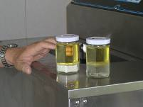
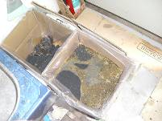
【食品残渣からの利活用】
市内には食品加工工場や、各種食品取扱店があるが、市内で変換されているのは、一部の学校給食から発生する食品残渣の堆肥化で、大型コンポストを使用している。
加工工場等から発生する食品残渣は、分別、冷温保存されているため、すでに利活用されているが、工場から加工食品が搬入される小売業者から廃棄されるものについては、未だ個々の責任で処理しており、そのほとんどが焼却処理されている。利活用を進めるには、これらの廃棄されるものをいかに安く回収できるかが課題であり、その方法を確立する必要がある。
処理費・運搬コストを抑えた利活用が構築できれば、期待できるバイオマスとして評価している。廃棄される種により、肥料化・飼料化に分けた利活用を想定しているが、食品リサイクル法等との関連も含めたシステムの構築が必要となる。今後、食品業界自身が自らチェーン店やフランチャイズの食品廃棄物の状況把握が必要であり、調査研究する必要性がある。利活用については、採算性を主とした研究や調査、食品業者との協議により推進を図っていくものとする。

③ 農業系廃棄物
【果樹・園芸作物関係】
射水市内における、果樹等園芸作物の耕作面積は、農業全体から比較すると極めて少ないのが現状
である。しかしながら、たけのこの産地で竹炭の生産販売やチップ化等小さいながらバイオマス利活用への取り組みを行っている。
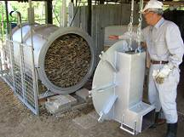
産業としての規模は小さいが、地域への啓発や広報の媒体としてはすばらしい成果をおさめており今後も支援する方針である。

④ 畜産加工廃棄物
【食品加工汚泥の利活用】
市内には県内唯一の食肉加工センターがあり、年間約300ｔ、日量約1.5tの汚泥が排出されている。
以前は堆肥化し利活用されていたが、牛由来の原料であることから、現在は焼却処理されている。
危険部位については適正処理されており、利活用する部位とは分離され、汚泥は問題なく利活用し
てもよいバイオマスであるが、今のところ販路が見出せない状況である。
堆肥化し利活用する事例も調査してきたところであり、安全性の理解に向けた活動を推進し、具現化に向けたシステムの構築を図り、事業化に向けて推進を図るものとする。

【複合利活用】
木質系バイオマスから堆肥化されたものや、炭化製品を基材とし、畜産加工から排出される汚泥や食品廃棄物から堆肥化されたものとを混合した複合利活用も研究を進めることが必要であり、今後実用化に向け推進を図るものとする。

- 農業系未利用バイオマス
【もみ殻・麦殻・大豆殻の利活用 稲わら・麦わらの利活用】
本市は、年間約9,000ｔ（平成19年産一等比率95.3%）のうるち・もち米を生産する。また、集団
化された農業組織は計画的な農地の利用調整を行い、品質のよい大麦（19年産約1,700ｔ）や大豆（19年産大豆約670ｔ）を生産している。そこから大量に発生する稲わら・麦わら、もみ殻・大豆殻などは、現在はすき込みや、家畜糞尿堆肥補助材として一部活用されている。
エタノール化やバイオコークスの生産、珪酸（シリカ）の回収等については、各種の実証実験等が進められているが、実用化し、製品として流通し、ビジネスとして発展性があると見込めることを条件に、事業化に向けシステムの構築を図る。
いずれの場合も広く薄く存在するバイオマスをいかに効率よく回収できるかが問題となるが、本市は農業施設整備が充実しており、籾殻の収集方法については早期に確立できると判断している。
珪酸（シリカ）の回収工程では、効率的に熱エネルギーの利活用も行うことができるため、ビジネスの可能性が高いバイオマスとして注目をしている。
集積施設、変換施設整備についての条件や事業者の体制が整えば、実証からのスタートも考慮し推進を図ることとしている。
稲わら、麦わら等の圃場からの回収方法が確立されれば、大量に発生するバイオマスでもあり、新たな産業に期待し、着手していく体制を整えることとしている。

【複合利活用】
本市は生産調整の効率化を図るため麦大豆の生産が長年にわたり進められている。
長年生産調整を続けた営農・集団組織や担い手農業者は、近年地力の低下を感じている一方、有機栽培を手がける農家も徐々に増えてきている。
もみ殻と家畜糞尿を切り返し、熟成堆肥による地力増強も一部で行われており、今後これらのバイオマスを利活用した農地作りが進められるものと思われ、農家によるバイオマスからの肥料作りを推進していくものとする。
関連の畜産業における、施設調査や賦存量等の調査も引き続き行い、農業の基本ともいえる土作りのための推進を図っていくこととする。
⑥ 水産物からのバイオマス
【水産加工廃棄物の利活用】
本市は日本海に面し海面漁業においての漁獲量も多く、魚種も非常に豊富である。
また県内有数の内水面漁場も有しており、豊富な海や川の幸での産業が古くから行われている。
水産物の加工時や採卵・交配後の死骸等については、現在、肥料化・飼料化され有効に利活用され
ている。魚類残渣は未知の要素を含む将来性のある有効なバイオマスであるため、ビジネスとして利活用するための研究が進められているが、製品化には至っていないのが現状である。
現在、富山大学や新湊漁業協同組合では海面漁業のマリンバイオについての研究を進めており、新
たな産業の創出に向けて期待する分野として位置づけられており引き続き支援を行うこととしている。

- バイオマスの教育・食育へのサポート
【ソフト事業の展開】
市内で生まれたバイオマスを材料とした「土作り」を基本とした環境教育を展開し、地域や父兄や
事業者を取り込んだ事業を学校等で推進する。
市立放生津小学校では地域のバイオマス堆肥により蘇った（仮称）「バイオガーデン」で播種から収
穫までを行っている。
地元自治会やバイオマス生産企業の支援を受け、農作物を生産し、交流や体験活動を通して、環境と調和の取れた持続性の高い活動を実施する。このことにより自然体の教育ファームが形成され、将来に繋がる農林水産業の活性化が図られる。
農産物の残渣や作業後の刈草等を堆肥舎で熟成堆肥化し、また畑に還すことにより、有機的栽培による食育にも貢献できるような取り組みも実施する。
富山県立大学が本事業に参画しており、産学官連携による推進が図られ、バイオマス講座等の開催や、各世代を超えた交流的な環境教育事業の展開が期待できる。
今後も調査研究を行い、ソフト事業の推進による地域協力体制や教育環境の基盤整備も含めて支援していく。

- 地域のバイオマス資源や利活用に向けた取り組みの調査等
【継続調査】
当市は平成17年11月に市町村合併により市域が広がり、日本海に面した水産漁業、庄川等での内水面漁業、そして射水平野における先駆的な農業と、多種多彩に渡った産業が混在していることから、未だ多数のバイオマスが存在し、利活用も行われていくことと予想される。
本事業についても、初年度であり引き続き調査を続け、必要に応じ射水市バイオマスタウン構想の拡充を行う必要がある。

（変換例）
射水市バイオマスタウン構想策定委員会で、事業化に向けて協議・検討された変換例で、実際の具現化には、変換方法等が異なる場合がある。

（２）バイオマスの利活用推進体制
本市では、バイオマスタウン構想を推進するにあたり、地域住民、関係団体、地域産業、学識経験者等の意見を構想に反映し、計画熟度が高く関係者が協力して安定的かつ適正なバイオマス利活用が推進されるように「射水市バイオマスタウン構想策定委員会」を設置している。
また、同委員会内に庁内各部署の連携・協働を図るため、「射水市バイオマスタウン構想策定委員会幹事会（庁内連絡会議）」と、個別の事業検討グループを設置し、構想の策定に取り組んでいる。
構想策定後には当委員会は構想の具現化に向けて組織体制をバイオマスの利活用を推進するための方針に切り替え、産官学民の協働・連携により、地域バイオマスの利活用に取り組んでいくこととしている。

射水市バイオマスタウン構想策定委員会
市民代表、婦人会、学識経験者、農協、漁協、森林組合、木材組合、商工会議所、商工会、
木質小委員会
関 連 産 業
技術・資本協力
協力・支援
協働・連携
射水市バイオマスタウン構想
策定委員会幹事会
［ 庁内連絡会議 ］

（各部署の情報共有と連携・協働）
富山県立大学
近畿大学
富山大学

技術・研究協力
分別等への協力
回収への協力
市 民

（３）取組工程
利活用の仕組みを完成するまでのスケジュール（短期・中期・長期）は次のとおり。

取組内容＼予定 | 短期的な取組  (H21年度～22年度) | 中期的な取組  (H23年度～24年度) | 長期的な取組  (H25年度～)
木質系バイオマスの炭化・燃焼ガス利用 | 施設整備  システム構築・施設整備 | 施設運用
木質系バイオマスの炭化製品については、早期に炭化製品の納入が求められており、システムの構築とあわせて、施設整備に向けた計画が必要となっている。
草本類等の堆肥化 | 施設整備  収集運搬体制の整備 | 施設運用
もみ殻、家畜排泄物の堆肥化 | 施設整備  調査・研究
家畜排泄物については、時節的に大量に畜産農家内に貯留する実態があり、その仕向けの流れについて実態調査を行う必要がある。
廃食用油の再燃料化 | 施設計画・整備・運用  分別収集検討  （一般家庭分） | 運用開始
施設計画は平成22年から実施し、生産性をより高めるために、一般家庭から排出される廃食油の回収の方法の確立が急務とされ、収集計画及び回収計画が実施されれば、先に運用を始める学校給食分とあわせた生産体制をとるものとする。
食品残渣からの利活用 | 事例調査・研究 | 事業化検討調査
バイオマスから環境教育と食育へのサポート（教育ファームの形成） | ・市内小学校への啓発モデルの実証  ・ｶﾘｷｭﾗﾑの整備 | ・市内小学校への普及
もみ殻・稲わらを原料とした珪酸の抽出、エタノール燃料の製造  バイオコークスの製造 | 事例調査・研究 | 事業化検討調査
ハード支援

ソフト支援

７．バイオマスタウン構想の利活用目標及び実施により期待される効果
（１）利活用目標
廃棄物系バイオマスについては、現時点において90％近い利活用が行われている。今後は、利活用されていないバイオマスの利活用を推進するとともに、現在利活用されているバイオマスについてもより有効なマテリアル・エネルギーへの変換・利用を推進する。
未利用バイオマスについては、40％以上の利活用を目指す。

表 バイオマス利活用の目標

※利用率は炭素量にて算出している。
※変換・処理方法の中の（ ）内は処理方法を示す。
※今後の変換・処理方法の太字は目標達成に向けて利活用に取り組む変換方法を示す。

（２）期待される効果
バイオマスの利活用を推進することで以下の効果が期待できる。
経済効果
- バイオマスを利用した「新たな産業」が生まれ、これに伴う新たな雇用の創出が期待で
きる。
- バイオマスの利活用を契機に、地域の異種企業間の連携・交流が進み、地域の連携の強
化、地域の経済発展が期待できる。
環境面での効果
- 二酸化炭素の排出源である石油などの化石燃料に代えて「カーボンニュートラル」な資
源を利用することにより、温室効果ガスの排出を抑制し、地球温暖化の防止に寄与する。
- 「使い捨て社会」から「資源リサイクル社会」の循環型社会の形成への移行を促進する。
- バイオマスの利活用という循環の輪に参画することによって、地域住民の環境保全への
意識が向上し、さらなる取り組みへつながっていく。
・ 二酸化炭素排出量が削減される。
地域の活性化につながる効果
- 農林漁業のこれまでの生産物の供給の役割に加えて、「エネルギーや素材の供給」とい
う新たな役割が期待できる。
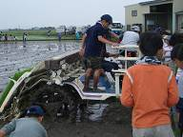
- バイオマスによる「土づくり」を契機に、生産者の
環境保全型農業への意識の高揚が図られ、生産された
農作物が食卓をにぎわせ、環境教育や食育等へ波及す
ることが期待される。また地産地消による農作物の流
通により循環型の環境基盤が促進される。
- バイオマス変換・利用は基本的に環境ビジネスに取
り組んでいる地元民間企業の技術力等を活性化させる
ことから、持続可能な地域循環型社会の構築が期待される。
- バイオマスタウンを目指した取り組みを広く市民にＰＲするとともに、子どもたちにも
バイオマスの利活用に関心をもってもらう機会を作ることにより、継続性を持ったバイオ
マスタウンの形成が期待できる。
- 市民、事業者、行政が協働して取り組みを推進し研究機関から支援を受け、永続的な取
り組みとすることが期待できる。
- バイオマスを媒体とした市民事業の展開が図られることにより、地域連携や地域振興が
深められる。バイオマスによる教育的事業の展開においては、地球環境や、資源の有効利
用などが家庭の中で話題となり、家族間の会話や食事を介することの積み重ねで豊かな生
活が生まれる。このことから温かみのある家族団欒を生み、地域再生のきっかけとなるこ
とが期待できる。
- バイオマス産業の発展により、障害者の雇用の機会や施設での事業展開等、福祉部門へ
の事業推進が期待できる。

８．対象地域における関係者を含めたこれまでの検討状況
（１）平成２０年６月に射水市バイオマスタウン構想策定委員会を設置した。
委員は、学識経験者、地域団体、商工事業者代表等１５名で編成された。
策定委員会の外、幹事会（庁内連絡会）及び木質系小委員会をもって検討が進められた。
開催日 | 会議等名称 | 検討内容
平成20年  6月2日 | 射水市バイオマスタウン構想策定委員会第１回幹事会（庁内連絡会議） | - 射水市バイオマスタウン構想策定委員会委員について  - 射水市バイオマスタウン構想策定スケジュールについて  - 賦存量調査（平成19年度 農政局バイオマスタウン資料）について
6月10日 | 第１回射水市バイオマスタウン構想策定委員会 | - 射水市のバイオマスについて（プレゼン）  講師 富山県立大学准教授 立田真文  地域のバイオマスについて意見交換
7月28日 | 射水市バイオマスタウン構想策定委員会第２回幹事会 | - ＢＤＦ製造に関する視察報告について  - 賦存量予測と射水市バイオマスタウンの基軸について
7月30日 | 第２回射水市バイオマスタウン構想策定委員会 | - 射水市バイオマスタウン構想提案募集について  - ＢＤＦ製造に関する視察報告（長野県千曲市）  - 射水市のバイオマスの賦存量予測と、タウン構想の基軸について  - ＢＤＦ製造にかかる問題点について（プレゼン）
8月11日～9月19日 | 射水市バイオマスタウン構想「提案募集」 | 提案 ４件  炭化（木質系） 堆肥化（農業未利用・畜産） 堆肥化（刈草・刈芝）廃油精製（廃食油）  協議・調査案件 ５件  飼料化（豆腐かす） 燃料化（木質チップ） 食品廃棄物の有効利用 堆肥化（食品加工汚泥）  多収穫米への付加価値（複合利活用）
8月26日 | 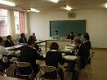  射水市バイオマスタウン構想策定委員会第１回木質系バイオマス小委員会 | - 輸入木材の動向、製材廃材、建築廃材について  - 公園管理、道路・河川管理、農業関連、他ゴルフ場等で発生する樹木・草等について  - 水稲及び水稲以外の園芸関係等からのバイオマスについて
9月26日 | 中間報告会及び提案募集案件の報告 | - 提案募集に関する報告会  - 構想の基本方針についての報告
9月29日 | 射水市バイオマスタウン構想策定委員会第２回木質系バイオマス小委員会 | - アンケート調査について  - アンケート調査結果と射水市賦存量について
10月3日 | 第３回射水市バイオマスタウン構想策定委員会 | - 射水市バイオマスタウン構想中間報告会について  - 射水市バイオマスタウン構想提案募集案件について  - アンケート結果から予想される賦存量予想と、タウン構想の基軸について
11月20日 | 第４回射水市バイオマスタウン構想策定委員会 | - 射水市バイオマスタウン構想（素案）について
平成21年  １月15日 | 第５回射水市バイオマスタウン構想策定委員会 | - 射水市バイオマスタウン構想完成
（２）廃食油燃料化について、事業実施提案者と策定委員会委員長及び幹事会と調整を行う。
（３）食品加工汚泥の、処理について多額の費用がかかるため、処理費削減のためのバイオマス利用可能性を現地調査の上、事業者と協議する。
（４）食品廃棄物の処理について、市内大手食品業者と今後の方向性について協議する。あわせて、廃棄状況を現地にて検証する。
（５）その他、自営業者等からの各種相談については、富山県立大学地域連携センターが窓口となり、調整を図った。
（６）バイオマスからの土作りを、地元・ＰＴＡ・学校・事業者が力を合わせて、野菜作りを行うバイオマスガーデンが完成した。この発想から運営に至るまで、県立大学の関係教員から指導を受け、この発想を機に市内学校農園の今後のあり方について協議がなされた。
（７）バイオマスタウン構想策定が機となり、小学校の総合学習にバイオマス教育が展開されることとなった。県立大学 立田准教授による小学生向けのバイオマス講座が開講することとなった。
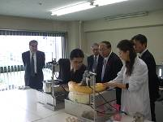
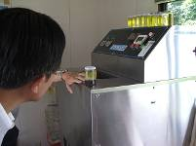
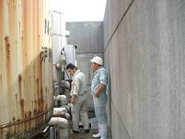
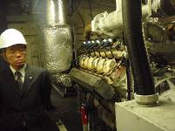
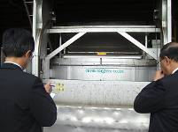
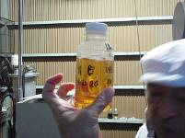

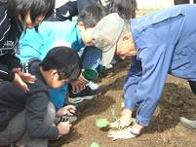

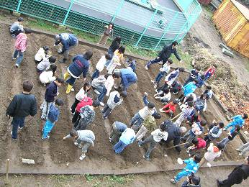
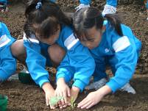

９．地域のバイオマス賦存量及び現在の利用状況
本市におけるバイオマスの賦存量及び現在の利用状況を以下に示す。

表 バイオマス利活用の現状

※利用率は炭素量にて算出している。
※変換・処理方法の中の（ ）内は処理方法を示す。
10．地域のこれまでのバイオマス利活用の取組状況
（１）経緯
 | 主な取組
民間企業による木質系バイオマスの堆肥化 | 廃棄物処理業者が、地域の木質系バイオマスを熟成させ土壌改良剤として販売
射水広域圏一般廃棄物焼却施設において発電及び温熱を回収する。 | 一般廃棄物の焼却により得たエネルギーを回収する。  また焼却灰を溶融し焼却灰の減量化を行い、スラグは骨材用とした。
食品製造業者による、廃棄物の堆肥化 | 分別排出により、排出物の処理コストを抑制し、排出物については、肥料化した。
解体業者による、廃材の炭化 | 解体業者が社に炭化プラントを設置し、解体木材を炭化床下材として販売した。
教育活動の一環として、学校給食生ごみの減容化と堆肥化を行った | 学校給食廃棄物及び残飯を分別し、堆肥化し学校農園等で使用。余剰分は近隣に無償配布した。
浄化槽汚泥 | 溶融スラグ化し、骨材用素材として利用
豆腐製造業者が豆腐かすを家畜飼料とした | 市内豆腐製造者から排出される豆腐かすを、乳牛用の飼料とした。無料提供
たけのこ生産者による竹炭づくり | たけのこ畑から排出される竹を、炭化し商品として販売している。
多収穫米の実験圃場 | バイオ燃料用に開発された多収穫米の実験圃約30aで単収約800kgを収穫
家畜糞尿 | 養畜業者が、堆肥舎により木質系バイオマスと畜糞尿とをあわせ堆肥化し農家へ無償提供している。
もみ殻 | カントリーエレベーターから排出される籾殻を家畜用資材として利活用
水産物非食用部 | 水産品取扱店から、廃棄物収集業者が回収し、処理業者に集約し、飼料化し販売した。
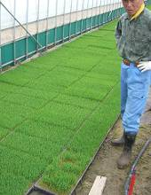
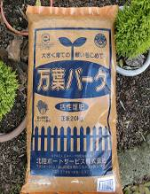
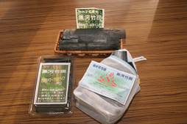

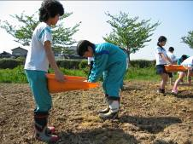
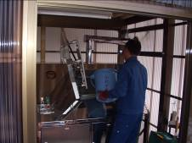

（２）推進体制
これまで地域のバイオマス利活用を担ってきた主体を以下に示す。
バイオマスの内容 | 収集・輸送 | 変換・処理 | 施設
一般廃棄物 | 廃棄物収集運搬事業者 | 発電（自家処理）  温熱利用（温水）  スラグ化（骨材変換） | 市営ごみ焼却施設
建築廃材 | 排出者  廃棄物収集運搬事業者  建築業者 | 炭化（床材等） | 民間企業炭化炉
下水汚泥  し尿・浄化槽汚泥 | 自家処理 | 溶融スラグ | 県下水処理場
学校給食生ごみ | 廃棄物収集運搬事業者 | 堆肥化 | 廃棄物収集運搬業者
食品工場等食品廃棄物 | 排出事業者及び廃棄物収集運搬業者 | 飼料・肥料 | 廃棄物処理場大型コンポスト
豆腐かす | 排出者 | 家畜飼料 | 豆腐製造者
剪定竹 | 排出者 | 竹炭、チップ | ＮＰＯ法人
家畜ふん尿 | － | 有機肥料 | 畜産事業者
もみ殻等 | 排出事業者 | 堆肥化 | JA
水産物非食用部 | 廃棄物収集運搬業者 | 飼料・肥料 | 廃棄物処理業者

（３）既存施設
市内におけるバイオマス利活用既存施設の概要は下記のとおりである。

表 既存施設の概要
施設名称 | 対象バイオマス | 処理量 | 利用技術 | 製品・エネルギー  供給量等
北陸ポートサービス株式会社 | 木屑、動植物残渣、動物糞尿 | 100ｔ/日 | 堆肥化など | 土壌改良材、緑化基盤材、舗装材、マルチング材、セメント原料、製紙原料など
アースクリーン２１ | 食品残渣 | 100kg/日 | 堆肥化 | 堆肥 900kg/年
クリーンピアいみず | 一般廃棄物 | 138t/日 | 発電（自家用）  温熱供給（温水）  スラグ化 | 発電設備：1,470KW
小杉小学校 | 給食残渣 | 50kg/日 | 堆肥化 | 学校農園肥料  園芸肥料（無償配布）
歌の森小学校 | 給食残渣 | 50kg/日 | 堆肥化 | 学校農園肥料  園芸肥料（無償配布）
神通川左岸浄化センター | 下水汚泥 | 2265t/年 | 溶融スラグ化 | 骨材
黒河竹炭友の会 | 剪定竹 | 20kg/回 | 炭化  チップ化 | 竹炭

射水市のバイオマス循環フロー

